5 апреля 2021 года в 4А классе МАОУСОШ №7 г. Балаково Саратовской области прошёл киноурок «Стеша» в рамках Всероссийского народного проекта «Киноуроки в школах России». Фильм произвёл большое впечатление на детей. Ребята с большим интересом посмотрели о маленькой девочке, которая спасает лес. В ходе анализа просмотренного фильма сделали вывод о том, что даже маленькие дети могут внести свой вклад в чистоту окружающей среды. Обучающимся понравился девиз Стеши «Экология - снаружи, экология-внутри». После обсуждения фильма учащиеся решили провести акцию «Чистый школьный двор» и пригласили для её участия обучающихся 2-4 классов начальной школы и создали КТД «Человек должен оставить после себя добрый след». Много мудрых высказываний прозвучало в фильме «Стеша».

Тема экология сегодня очень актуальна и ребята понимают, что они тоже могут внести свой труд в улучшение окружающей среды.

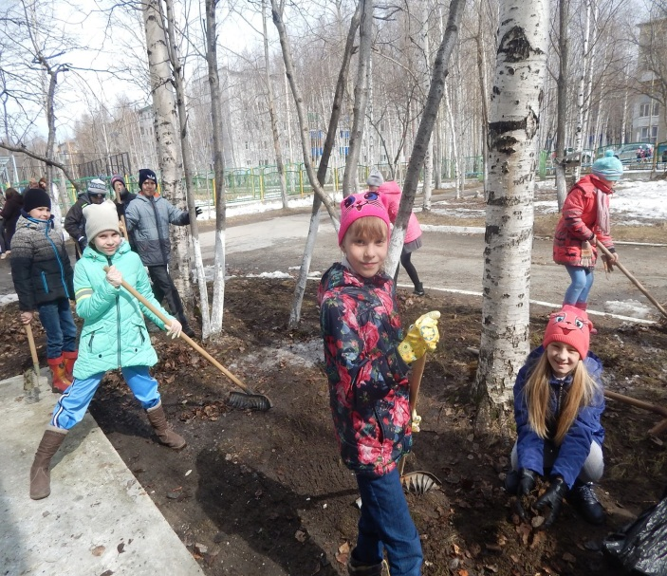

Каждый год младшие школьники МАОУ СОШ №7принимают участие в школьной акции «Школьный двор», выращивают рассаду для школьных клумб, чтобы украсить свой школьный двор.

|  |  |
| --- | --- |
|  |  |